[](https://www.google.com.mx/url?sa=i&rct=j&q=&esrc=s&source=images&cd=&cad=rja&uact=8&ved=0ahUKEwim3NnftrTWAhVO0mMKHXxgCIsQjRwIBw&url=https://tpx.mx/cursos/introduccion-a-la-ciberseguridad-ofensiva/chiapas&psig=AFQjCNF5UT7hlnnNeS56fYLleg8xulm4Gg&ust=1506019703991324)

**Universidad Politécnica de Chiapas**

**Programación Visual**

**Propuesta de proyecto**

**Integrantes del equipo:**

**Hernández Morales Luis Fernando**

**Pérez Sánchez David**

**Santiago Gutiérrez Jesús Israel**

**Figueroa Mercedes Ocaña**

**Docente: Javier Antonio Méndez Álvarez**

**1 de octubre de 2017**

Introducción

Dada la variedad de proyectos que se tenían, el equipo optó por llevar a cabo el desarrollo de un reproductor de música, por lo que será necesario aplicar los conocimientos adquiridos durante los semestres anteriores, así como la lógica del paradigma de programación orientada a objetos.

Hemos decidido desarrollar el proyecto en el lenguaje de Java usando la IDE de NetBeans, utilizando clases de JavaFX para lograr una interfaz limpia y agradable para el usuario mediante el uso de hojas de estilo en cascada.

Descripción del producto

El proyecto consiste en un reproductor de música con una GUI bastante cuidada y siguiendo las tendencias de desarrollo del 2017, llamada Fluent Design cuya característica son los desenfoques sobre colores planos.

El reproductor contará con las siguientes características:

* Reproducción aleatoria.
* Repetir una canción.
* Mostrar la carátula de la canción.
* Escanear la biblioteca de canciones del usuario.
* Retroceder/avanzar entre pistas.

Descripción de módulos

* Reproducción aleatoria
  + Las pistas que el usuario contiene en su biblioteca se organizarán de manera aleatoria para una reproducción dinámica.
* Repetir una canción
  + El usuario podrá volver a escuchar una canción si así lo desea.
* Mostrar la carátula de la canción
  + Mediante los metadatos de una pista, se obtendrá la imagen de carátula y se mostrará en el reproductor.
* Escanear biblioteca de canciones del usuario
  + Se escaneará la ruta donde se encuentran alojadas las pistas periódicamente para mantener los datos siempre actualizados.
* Retroceder/avanzar entre pistas
  + Una característica que no puede faltar, mediante esta el usuario podrá escuchar la siguiente o la anterior canción si así lo desea.
* Pantalla de inicio de sesión
  + Mediante esta característica se podrá evaluar si el usuario cuenta con el plan gratuito o con el servicio premium. Así mismo, se podrá iniciar como invitado para probar el producto.

Diseño

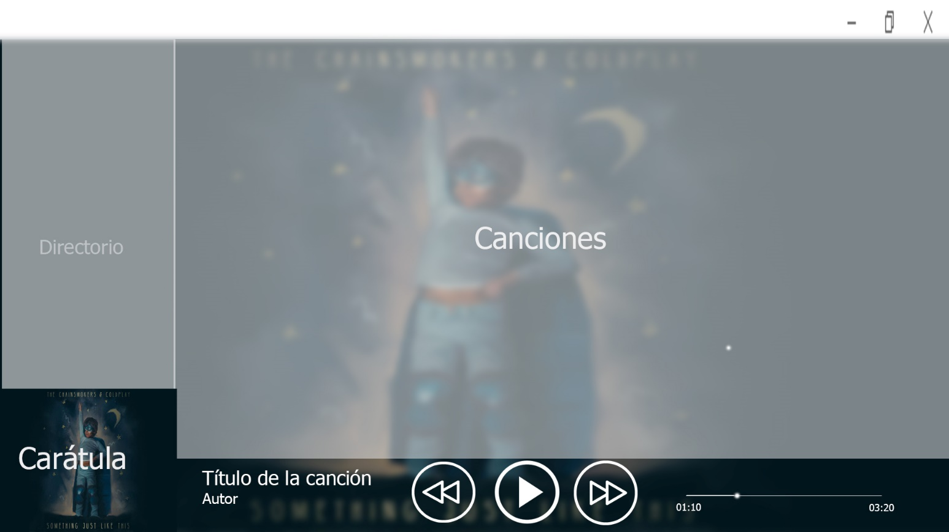

Diagrama de flujo (Inicio de sesión) en la siguiente página.

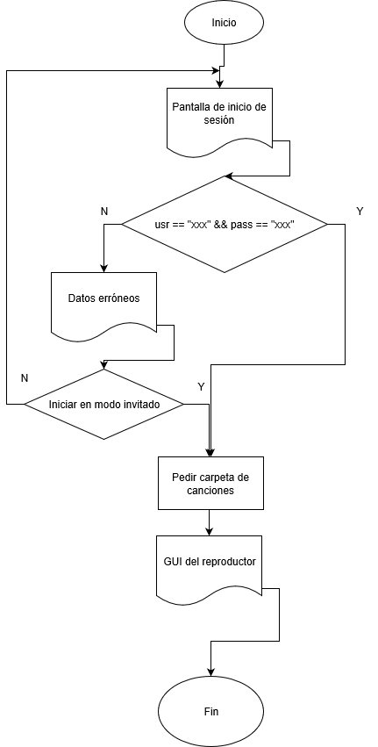

Diagrama de flujo (Creación de usuario) en la siguiente página.

